ЗВІТ
про виконання лабораторної роботи № 12
з дисципліни “Алгоритмізація і програмування”

Тема: Розробка багатофайлових програм

Виконали студенти групи ПЦ-11
Воробей М.,
Запорожець С.
Прийняла к.фіз.-мат.н.,доцент
Шаклеіна І.О.

Львів-2026
Мета роботи: отримати практичні навички розробки консольних проєктів на мові С++, що складаються з декількох модулів (файлів).
Завдання
1) Розробити багатофайлову програму (не менше трьох файлів) з використанням функцій. У заголовному файлі, розмістити описи змінних та функцій, у другому – функції, що виконують певні дії. Усі дії (введення, перетворення, виведення даних) оформити у вигляді окремих функцій. За допомогою ключового слова extern оголосити зовнішні глобальні змінні, визначені в інших файлах. У третьому файлі повинна бути тільки одна функція main(), в якій потрібно зробити локальні оголошення та розмістити виклики усіх потрібних для роботи програми функцій.
2) Завантажити проєкт до власного репозиторію на GitHub (якщо немає – то
створити новий акаунт). Розробити структурну схему програми.
Варіант 2
Написати програму, яка вилучає з тексту слово, задане своїм порядковим номером. Номер слова, що має бути вилучене згенерувати випадковим чином.
main.cpp
/*Завдання - Варіант 2 Написати програму, яка вилучає з тексту слово, задане
задане своїм порядковим номером. Номер слова, що має бути вилучене згенерувати випадковим чином.*/
//Виконують завдання студенти групи ПЦ-11: Воробей Максим, Запорожець Святослав;
Розподіл ролей:
Запорожець.С- мусить створити стурктурну-схему, репозиторій(на Github),
Напистати код до файлу FN.cpp.
Воробей.М- мусить написати звіт і завантажити у Github, написати код до файлів main.cpp і FN.h і створити лінк на online GBD.
Структурна-схема (зробив Запорожець.С): 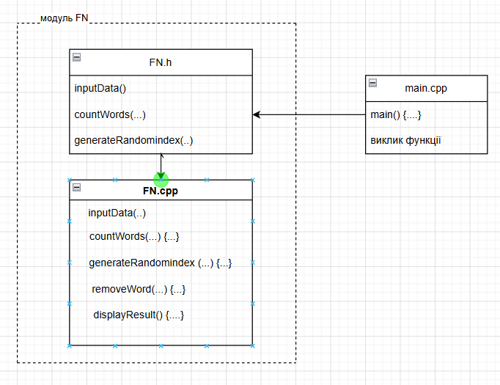
//Виконав - Воробей Максим
#include <iostream>
#include <cstdlib>
#include <ctime>
#include "FN.h"

using namespace std;
extern string text; // глобальна змінна

int main() {
// змінні
int wordCount; // кількість слів у тексті
int index; // випадковий номер слова для вилучення

srand(time(NULL)); // ініціалізація генератора випадкових чисел

inputData(); // введення тексту

wordCount = countWords(text); // підрахунок кількості слів

if (wordCount == 0) {
cout << "Текст не містить слів." << endl;
return 1;
}

index = generateRandomIndex(wordCount); // генерація випадкового номера слова
cout << "Номер слова для вилучення: " << index << endl;

removeWord(text, index); // вилучення слова за номером

displayResult(); // виведення результату

return 0;
}
FN.h
//Виконав - Воробей Максим
#pragma once
#include <string>

using namespace std;

extern string text; // оголошення глобальної змінної

// оголошення функцій
void inputData(); // введення тексту
int countWords(string s); // підрахунок кількості слів
int generateRandomIndex(int wordCount); // генерація випадкового індексу
void removeWord(string &s, int index); // вилучення слова з тексту
void displayResult(); // виведення результату
FN.cpp
//Виконав - Запорожець Святослав
#include "FN.h"
#include <iostream>
#include <sstream>
#include <vector>
using namespace std;

string text; // глобальна змінна для зберігання тексту

// Функція введення тексту
void inputData() {
cout << "Введіть текст: ";
getline(cin, text); // введення всього рядка (включаючи пробіли)
}

// Функція підрахунку кількості слів
int countWords(string s) {
stringstream ss(s);
string word;
int count = 0;

// рахуємо слова, розділені пробілами
while (ss >> word) {
count++;
}

return count;
}

// Функція генерації випадкового індексу
int generateRandomIndex(int wordCount) {
// випадкове число від 1 до wordCount (включно)
return (rand() % wordCount) + 1;
}

// Функція вилучення слова за номером
void removeWord(string &s, int index) {
stringstream ss(s);
vector<string> words;
string word;

// розбиваємо текст на окремі слова
while (ss >> word) {
words.push_back(word);
}

// вилучаємо слово за індексом (індекс починається з 1)
if (index > 0 && index <= (int)words.size()) {
words.erase(words.begin() + index - 1);
cout << "Видалено слово номер " << index << endl;
} else {
cout << "Помилка: невалідний номер слова!" << endl;
}

// об'єднуємо слова назад в один рядок
s = "";
for (int i = 0; i < (int)words.size(); i++) {
if (i > 0) s += " "; // додаємо пробіл між словами
s += words[i];
}
}

// Функція виведення результату
void displayResult() {
cout << "\n=== РЕЗУЛЬТАТ ===" << endl;
cout << "Текст після вилучення: " << text << endl;
}
Лінк (належить Воробей.М): https://onlinegdb.com/6TyPPjAVTi
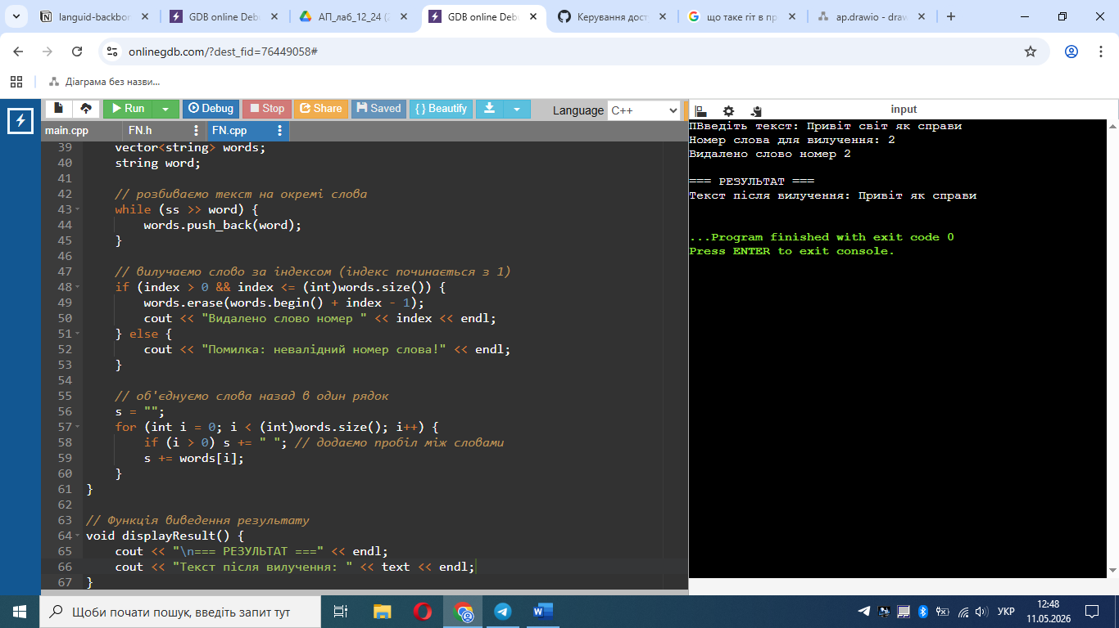
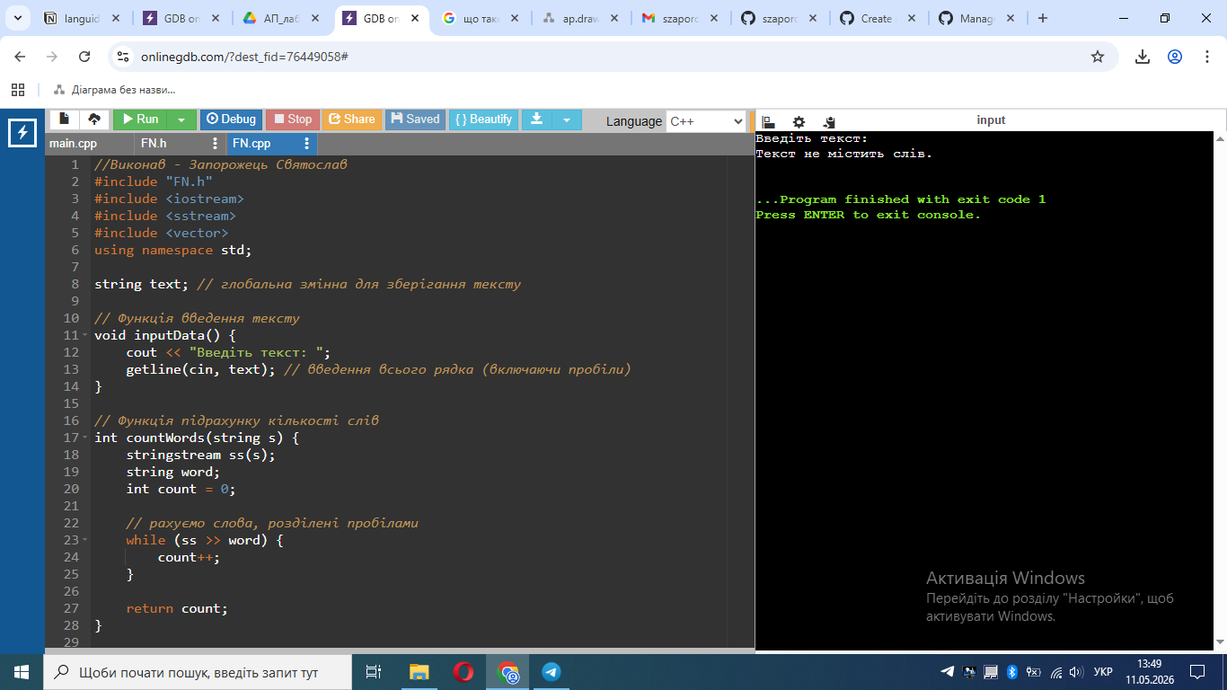
Лінк на Github (належить Запорожець.С): https://github.com/szaporozhets-wq/-12

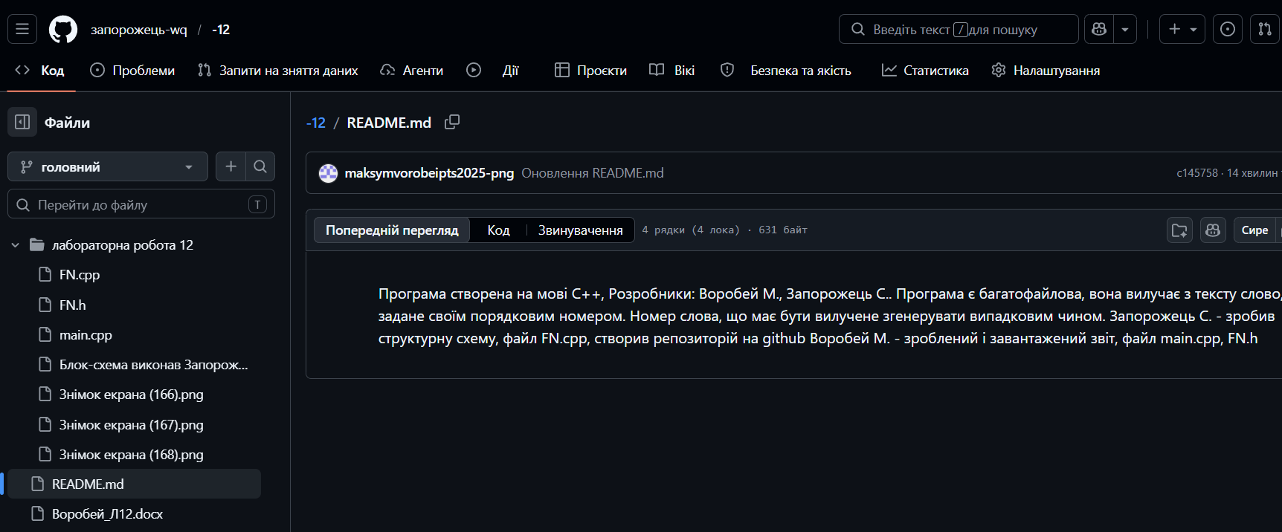
Запорожець.С добавив Воробей.М. як колаборатора.
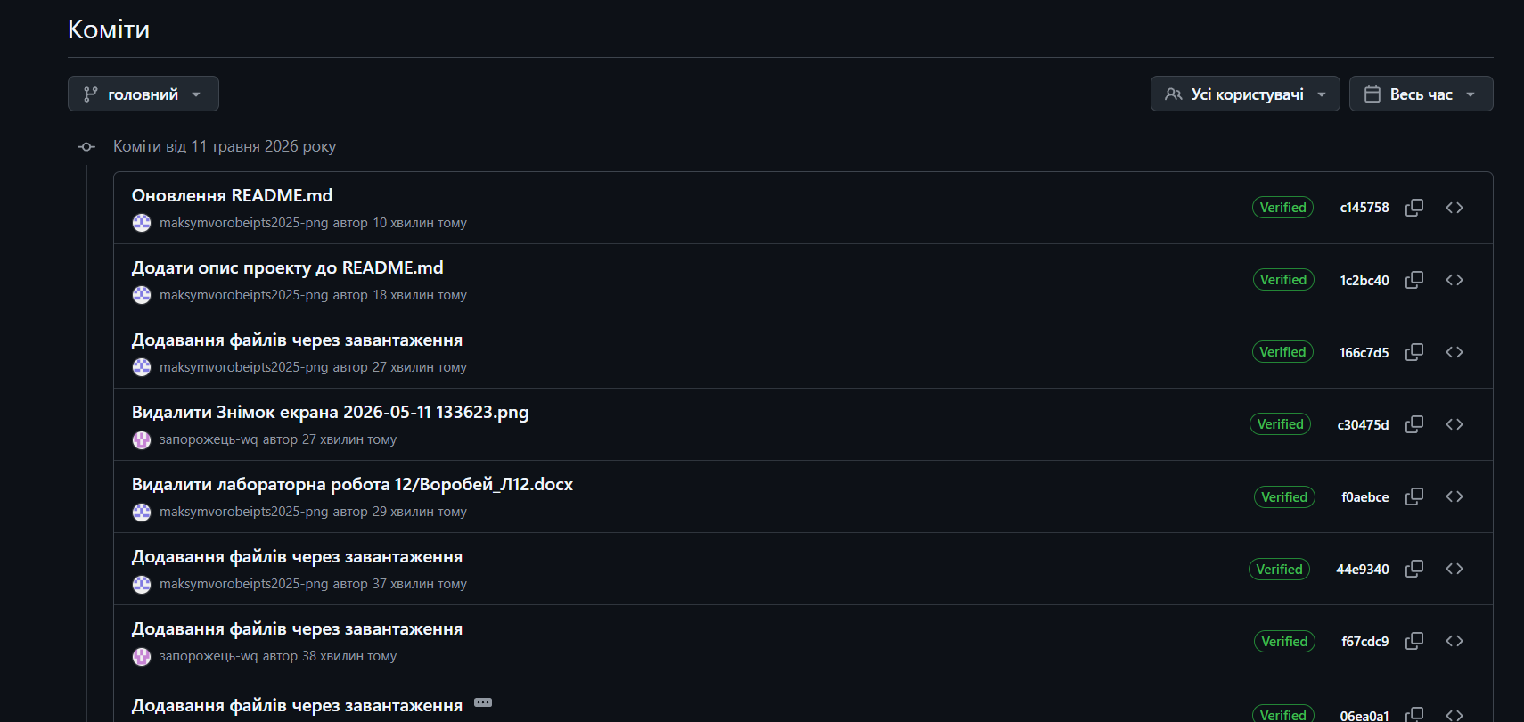
Висновок: ми отримали практичні навички розробки консольних проєктів на мові С++, що складаються з декількох модулів (файлів).

